https://atominfo.cz/2021/12/prokazan-kolobeh-plutonia-v-rychlych-reaktorech/

Byla prokázána možnost koloběhu plutonia v rychlých reaktorech

13 prosince, 2021 , admin , Zdroj: RIA Novosti
Výzkumné oddělení společnosti Proryv (součást Rosatomu) vytvořilo matematický model toho, jak bude rychlými reaktory procházet plutonium získané recyklací použitého jaderného paliva. Vyřešilo tak jednu z nejzásadnějších otázek uzavírání jaderného palivového cyklu. 9. prosince 2021 o tom informovala ruská agentura RIA Novosti.
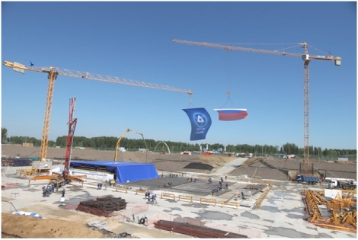

Problém použitého paliva
Plutonium obsažené v použitém palivu má různé izotopické složení. Některé izotopy jsou přímo vhodné pro využití v rychlých reaktorech, jiné musí projít transmutací. Rychlé reaktory totiž dokáží přeměňovat prvky na jiné, například z uranu 238 vzniká plutonium 239 a to při štěpení uvolňuje energii, takže slouží jako další palivo. Podobně mohou rychlé reaktory transmutovat i další prvky (plutonium, minoritní aktinidy ad.), které se pak stanou palivem nebo méně problematickým prvkem z pohledu ukládání radioaktivních odpadů.

Koloběh plutonia
Nový matematický model prokázal, že recyklované plutonium se může do rychlého reaktoru vracet neomezeně bez ohledu na jeho izotopické složení, a může tak vzniknout „koloběh“ plutonia. Tím byla vyřešena jedna z nejzásadnějších otázek budoucnosti jaderné energetiky.

Budoucnost jaderné energetiky
Intenzivní výzkum tzv. dvousložkové jaderné energetiky zahájil Rosatom v roce 2018. Měla by kombinovat dnes používané tlakovodní reaktory s rychlými, které budou spotřebovávat použité jaderné palivo. Díky tomu se zmenší spotřeba přírodního uranu a nebude muset výrazně růst jeho těžba.
Navíc bude materiál jaderného paliva maximálně využit a jaderným odpadem budou už nevyužitelné zbytky. Tím klesne objem i riziko radioaktivních odpadů vznikajících v jaderné energetice. Nejnebezpečnější radionuklidy, tzv. minoritní aktinidy, je totiž možné transmutovat a štěpit v rychlých reaktorech.
Rychlé reaktory tak v budoucnu umožní vyřešit dva největší problémy současné jaderné energetiky. Omezené zásoby přírodního uranu a nákladné ukládání použitého jaderného paliva.

